Student Naam: Connor McDonogh
Studentenommer: 2024010192
Boerdery-tipe gekies: Skaap boerdery
Datum: 2026/03/18

Plaas Skaapboerdery Webtuiste (Fase 2)
1. Inleiding
Die landbousektor in Suid-Afrika speel ’n kritieke rol in voedselsekuriteit en ekonomiese stabiliteit. Vir hierdie projek is skaapboerdery gekies as die sentrale fokus. Hierdie tipe boerdery fokus spesifiek op die teel en versorging van vee vir die produksie van hoëgehalte wol en vleis.
Ek het skaapboerdery gekies weens die veelsydigheid van die produkte en die ryk tradisie daarvan in die plaaslike landbou-omgewing. Die algemene doel van hierdie projek is om ’n professionele digitale platform te skep wat ’n tradisionele familieboerdery moderniseer. Deur middel van die webtuiste word die gaping tussen die plaas en die finale kliënt oorbrug, terwyl die administratiewe aspekte van die besigheid vaartbelyn gemaak word.
2. Beskrywing van die Boerdery
Plaas Skaapboerdery is 'n familiebedryf wat sedert 1995 spesialiseer in die teling van Merino- en Dohne Merino-skape. Die boerdery behels die daaglikse bestuur van kuddegesondheid, weiveldrotasie en produksiemonitering om volhoubaarheid te verseker.
2.1 Produkte en Verkope
Die primêre uitsette van die boerdery sluit in:
- Wol: Hoëgraadse bale geklassifiseerde wol vir die tekstielmark.
- Vleis: Vars lams- en skaapvleis wat direk aan kliënte of plaaslike markte verskaf word.
- Teeldiere: Gesonde ramme en ooie met geregistreerde bloedlyne vir ander telers.
2.2 Kliënte en Administrasie
Tipiese kliënte sluit in individuele huishoudings, slaghuise, wolmakelaars en ander kommersiële boere. Die belangrikste administratiewe take behels:
- Aankope: Verkryging van voer, medikasie, entstowwe en toerusting soos weegskale en skeermasjiene.
- Monitering: Rekordhouding van lamgeboortes, wolkwaliteit en veeartsbesoeke.
- Voorraadbeheer: Monitering van dieregetalle en beweging binne die verskillende kampe.
3. Doel van die Webtuiste
Die hoofdoel van hierdie webtuiste is tweeledig: dit dien as 'n bemarkingsinstrument sowel as 'n kliënteportaal. In 'n toenemende digitale wêreld is dit noodsaaklik vir 'n moderne plaas om aanlyn sigbaar te wees om nuwe markte te bereik.
Eerstens verskaf die webtuiste deursigtigheid oor die boerderypraktyke, wat vertroue by kliënte bou. Tweedens bied dit 'n sentrale platform waar kliënte produkbeskikbaarheid kan nagaan en direkte navrae kan rig. Dit verminder die administratiewe las op die boer deur algemene vrae te beantwoord en bestellings via 'n digitale vorm te kanaliseer.
4. Beplande Funksies van die Webtuiste
4.1 Basiese Inligtingsbladsye
- Tuisblad (index.html): Die "Hero"-seksie verwelkom besoekers met 'n visuele oorsig van die plaas en gee 'n vinnige opsomming van die kernbedrywighede.
- Oor Ons (oor-ons.html): Vertel die storie van die boerdery sedert 1995 en beklemtoon die waardes van dierewelsyn en volhoubare weiding.
- Produkte (produkte.html): 'n Gedetailleerde katalogus wat die verskillende grade wol, vleisopsies en teeldiere beskryf.
- Kontak (kontak.html): Verskaf direkte kontaklyne (telefoon en e-pos) en die fisiese ligging van die plaas.
4.2 Interaktiewe Funksies
- Kontakvorm: 'n Gebruiker kan sy naam, e-pos en onderwerp invul om navrae direk na die boer te stuur.
- Pryslis/Beskikbaarheid: Die produktebladsy wys kaartjies met beskrywings en aksieknoppies om pryse of beskikbaarheid aan te vra.
- Hover-effekte: CSS word gebruik om knoppies en kaarte te laat reageer op die gebruiker se muis, wat die ervaring meer professioneel maak.
- Responsiewe Ontwerp: Die webtuiste pas outomaties aan vir selfone en rekenaars sodat klante op enige toestel kan bestel.
5. Webblad-Uitlegte (Wireframes)
5.1 Tuisblad (index.html)
- Boonste gedeelte: Navigasiebalk met die logo en skakels (Tuis, Oor ons, Produkte, Kontak).
- Middel (Hero): 'n Groot beeld van skape op 'n weiveld met 'n teks-overlay ("Welkom by Plaas Skaapboerdery") en twee knoppies: "Sien produkte" en "Vra 'n kwotasie".
- Onder (Features): Drie kolomme wat Wol, Vleis en Teeldiere kortliks uitlig.
- Voetskrif: Kopiereginligting en 'n vinnige skakel na die kontakblad.
5.2 Oor Ons (oor-ons.html)
- Storie-afdeling: 'n Twee-kolom uitleg wat die geskiedenis links en die waardes regs verduidelik.
- Metodiek: 'n Rooster (Grid) wat seldsame inligting oor weidingsbestuur en dierewelsyn verskaf.
- Aksieknoppies: Skakels onderaan wat die gebruiker uitnooi om die produkte te bekyk.
5.3 Produkte (produkte.html)
- Produkkaarte: 'n Rooster van kaarte met hover-effekte. Elke kaart bevat 'n opskrif (bv. "Lamsvleis"), 'n kort beskrywing en knoppies vir "Bestel" of "Navraag".
- Logistiek: 'n Seksie wat verduidelik hoe afhaal of aflewering hanteer word.
5.4 Kontakblad (kontak.html)
- Linkerkant: 'n Kaart met telefoonnommers, e-posadres en fisiese streek.
- Regterkant: 'n Interaktiewe vorm met velde vir Naam, E-pos, Onderwerp en Boodskap.
6. Voorgestelde Navigasiestruktuur (Sitemap)
Die struktuur is ontwerp vir eenvoudige navigasie:
Tuis
│
├── Oor Ons (Geskiedenis & Waardes)
├── Produkte
│ ├── Wol
│ ├── Vleis
│ └── Teeldiere
└── Kontak (Navrae & Bestelvorm)
7. Samevatting
Hierdie projek beoog om 'n funksionele en visueel aantreklike webtuiste vir Plaas Skaapboerdery te daar te stel. Deur gebruik te maak van moderne CSS-tegnieke soos deursigtige navigasiebalke, responsiewe roosters en interaktiewe knoppies, word 'n professionele beeld geskep wat die boerdery se kwaliteit weerspieël.
Deur hierdie digitale platform sal die boerdery in staat wees om navrae meer effektief te bestuur, produkte direk aan die publiek te bemark en 'n permanente aanlyn rekord van hul missie en dienste te hou.

Wat jy nou moet doen:
- Kopieer hierdie teks na 'n Microsoft Word-dokument.
- Stileer die opskrifte (Heading 1 vir hoofpunte, Heading 2 vir subpunte).
- Voeg die skermskote van jou bladsye (index, produkte, kontak) by onder Seksie 5 (Wireframes) om dit visueel te maak.
- Voeg jou eie foto's (soos die download.jfif) by om die dokument op te kikker.
Sou jy hulp nodig hê met die Fase 3 JavaScript-kode om jou vorm regtig te laat werk, vra my gerus!

Voorbeeld:
Hier is die visuele voorbeelde van die webverf voordat die CSS-funksionaliteit bygesit is (Fase 1):
Tuisblad
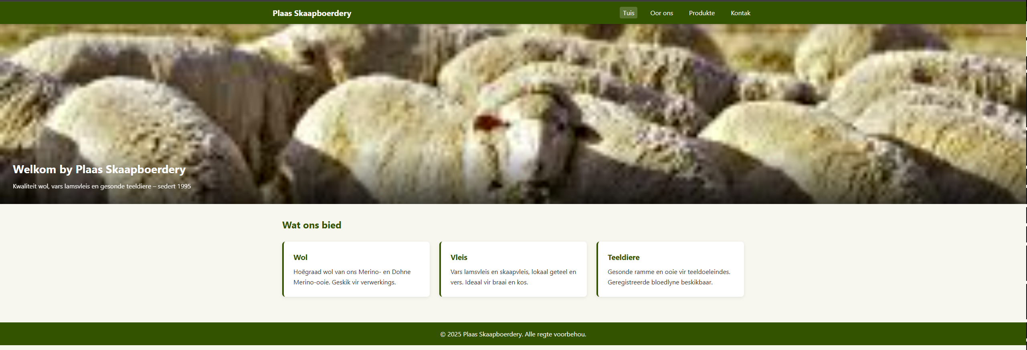
  - Oor ons
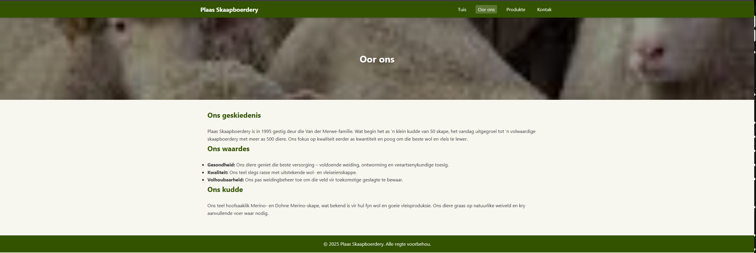

  - Produkte
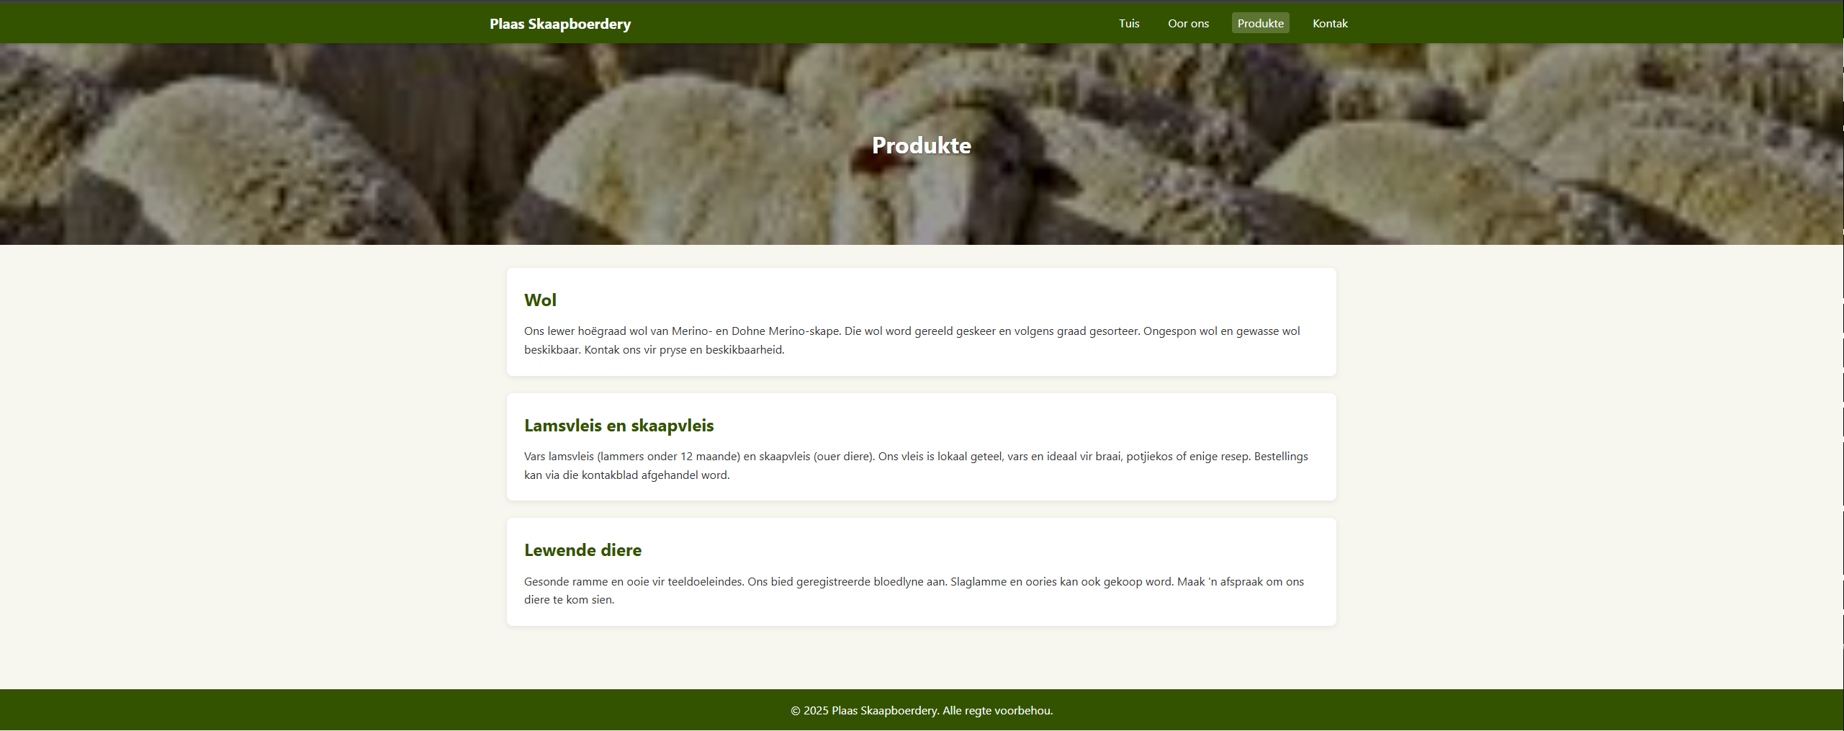
  - Kontak
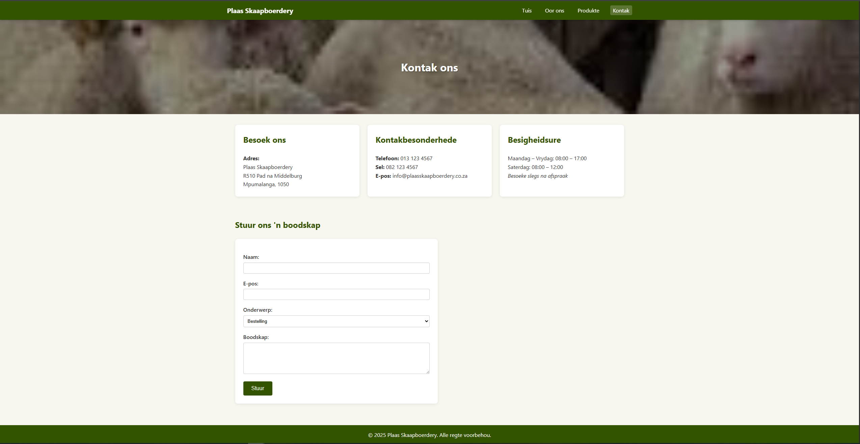

Hier is die voorbeeld van die webverf nadat die CSS-funksionaliteit bygesit is (Fase 2):

  - Tuisblad
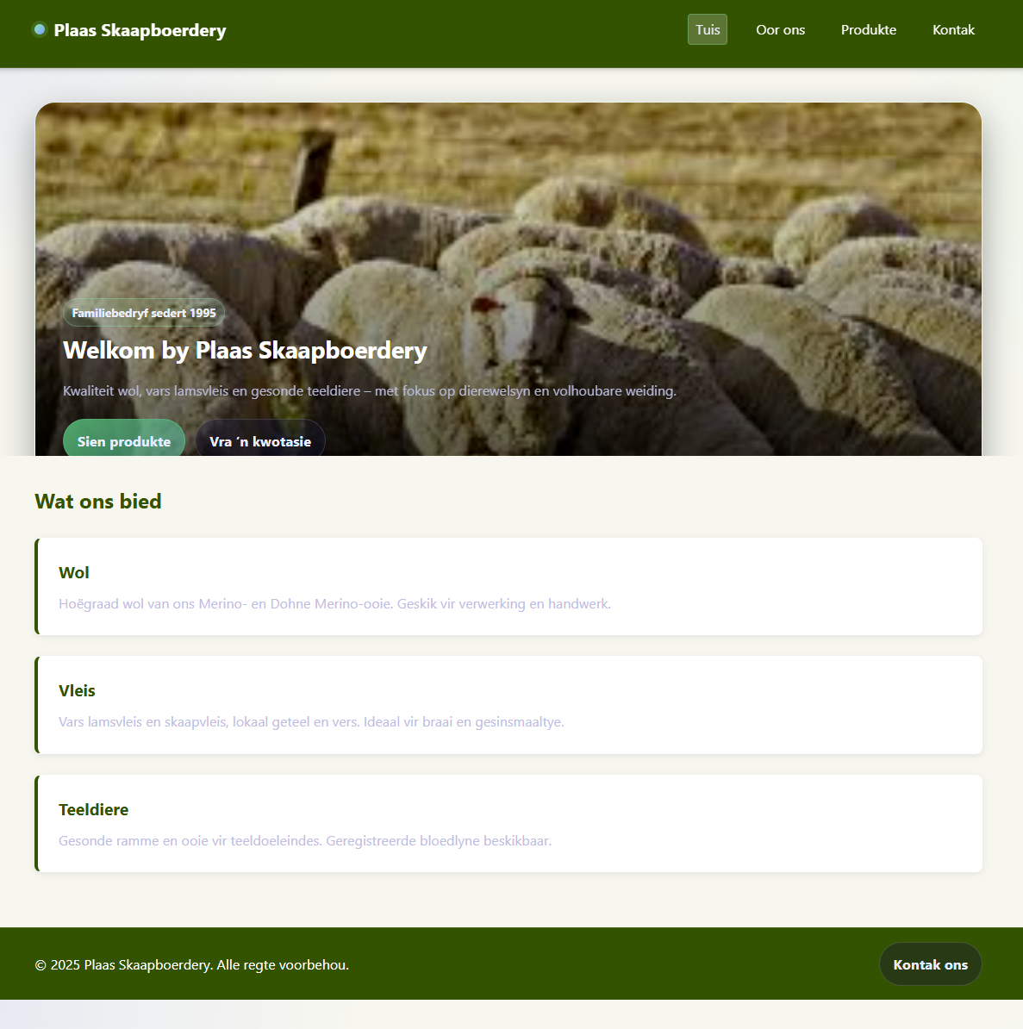

  - Oor ons
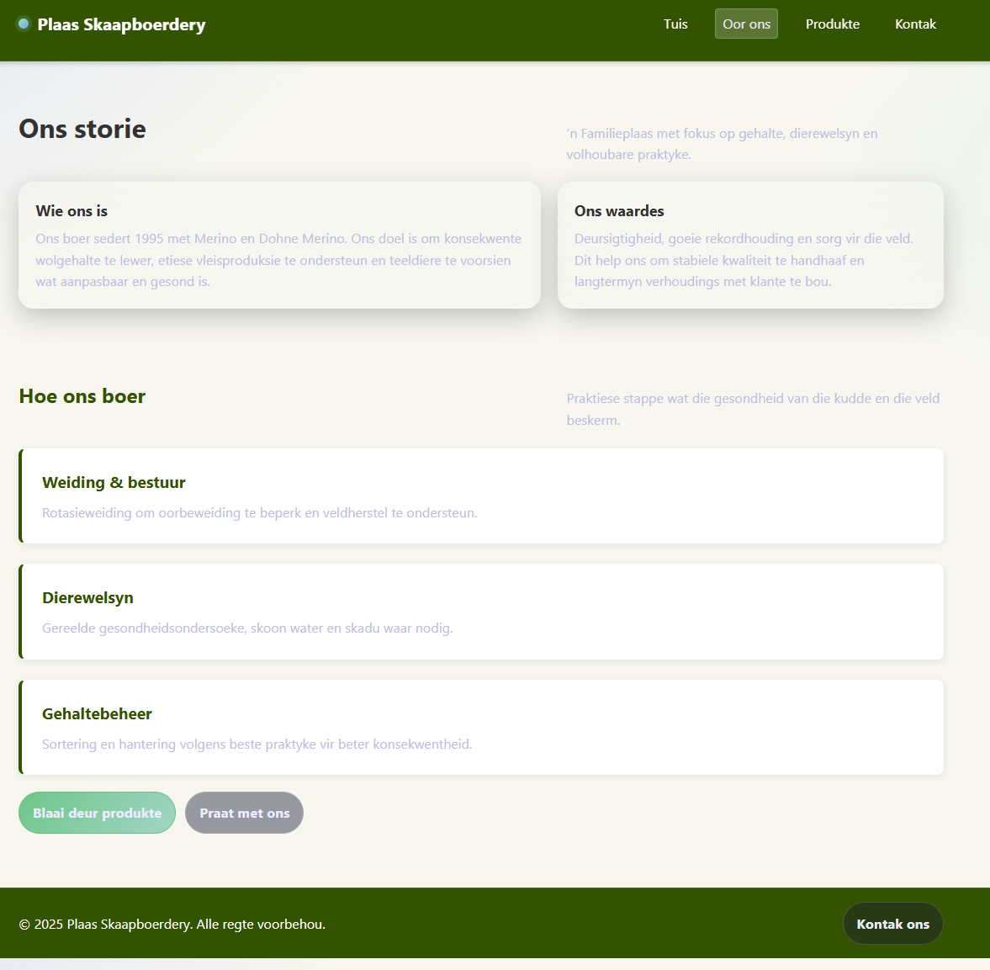

  - Produkte
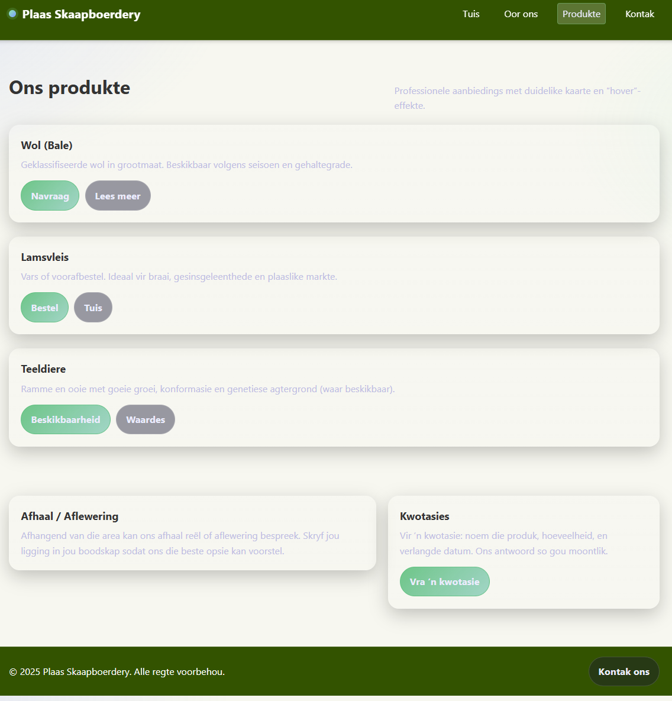

  - Kontak
